Sistema de Almacenamiento Inteligente
  - Documento maestro
Versión 0.2 · 09 de octubre de 2026
Esta versión registra la implementación funcional del sistema base y desarrolla los requisitos de la versión 0.1. Mantiene las decisiones comerciales y distingue lo que está disponible de las ampliaciones pendientes.

Visión y alcance
Una plantilla web reutilizable que se instala por empresa y se adapta a su rubro. Cada cliente conserva su propia instalación, base de datos, configuración y credenciales. Una empresa puede tener varias sedes y almacenes con saldos independientes. No incluye planes ni suscripciones SaaS.

Entrega de esta versión
FastAPI y React con acceso por roles y sede, catálogo configurable, inventario, ventas y cobros, recepciones de compra, contactos, Excel, QR, estadísticas y auditoría. Incluye conexión configurable a un LLM y pronósticos sujetos a historial suficiente.
La interfaz y los flujos del alcance base se verificaron. La integración fiscal, los controles especiales de lotes/series y la aceptación en PostgreSQL del cliente siguen pendientes. La entrega no equivale a la finalización de todos los requisitos originales.

Documentación de trabajo
Referencia | Uso
Este documento | Decisiones, alcance, reglas, arquitectura y estado de v0.2
docs/requisitos.md | Estados F01–F17 y criterios de aceptación
docs/manual-usuario.md | Procedimientos, errores y capturas de la interfaz
LOCAL.md y DEPLOY.md | Actualizar, instalar, respaldar y desplegar por cliente

Requisitos de organización e inventario
Conservamos los identificadores F01–F17 de v0.1. Parcial significa que el alcance indicado funciona y las extensiones listadas todavía no están disponibles. Implementado se refiere solo al alcance base descrito.
ID | Disponible en v0.2 | Estado | Extensiones pendientes
F01 | Empresa única, RUC, moneda, zona horaria, sedes, almacenes y estados | Parcial | Logo, contacto de empresa, responsables, nomenclatura y parámetros generales de impuestos
F02 | Inicio y cierre de sesión, sesiones, cambio de contraseña, alta, edición y bloqueo de usuarios, recuperación local | Parcial | Recuperación por correo, MFA, indicador dedicado del último acceso
F03 | Roles múltiples, acciones, protección de costos, alcance por sede, administración reservada | Parcial | Doble aprobación, alcance por almacén y otros permisos por campo
F04 | SKU único, búsqueda por nombre, SKU y marca, categorías jerárquicas, edición y archivo de productos | Parcial | Fotos/documentos, etiquetas, edición/baja de categorías y filtros de atributos/proveedor
F05 | Tipos configurables; texto, número, fecha, booleano y selección; campos requeridos; variantes independientes | Parcial | Campos de archivo, series/activos, conversión de unidades y matriz masiva de variantes
F06 | Stock por almacén, entradas, salidas, ajustes y transferencias, saldo y Kardex, cantidades validadas | Parcial | Reservas, ubicaciones internas, devolución parcial, mermas separadas y conteo físico asistido
F07 | Plantilla XLSX/CSV, vista previa/error por fila, actualización por SKU, lote atómico y exportaciones | Parcial | Mapeo libre de columnas, importación de stock y filtros personalizados de exportación
F08 | QR PNG con SKU; búsqueda por SKU | Parcial | Cámara, hojas de etiquetas e integración con lectores

Prioridad original: F01–F07 pertenecen al MVP; F08 es segunda etapa. Se implementaron funciones de etapas posteriores sin dar por resueltas las extensiones del MVP.

Requisitos comerciales y de inteligencia
ID | Disponible en v0.2 | Estado | Extensiones pendientes
F09 | Clientes/proveedores, recepción completa, detalle/costos por recepción y stock | Parcial | Orden previa, recepción parcial, devolución al proveedor y costeo promedio/FIFO
F10 | Venta, descuento/impuesto, cobros parciales, saldo, medios de pago, anulación y PDF interno | Parcial | SUNAT, notas de crédito, conciliación automática, cierre de caja y devolución parcial
F11 | Alertas visuales de mínimo/agotado en existencias registradas | Parcial | Lotes, vencimientos, series, avisos externos y anomalías
F12 | Dashboard, ventas diarias/ranking/saldos, valoración autorizada de stock y exportación de datos | Parcial | Comparativos, márgenes realizados, filtros completos, compras e informes estadísticos PDF
F13 | Adaptador LLM con herramientas autorizadas de catálogo, stock y resumen | Condicionado | Activar/probar proveedor real, RAG, conversación persistente y evaluación de exactitud
F14 | Ridge de calendario versus base semanal, backtesting, MAE/WAPE, bandas y horizonte 1–30 días | Condicionado | 56 días completos reales; feriados/campañas, otros modelos, reposición e historial de ejecuciones
F15 | Argon2, cookie HttpOnly, CSRF, autorización, auditoría, controles Excel y scripts backup/restore | Parcial | Probar restauración PostgreSQL, retención/programación de respaldo y límites distribuidos de login
F16 | API /api/v1, OpenAPI, validación, filtros/paginación y pruebas | Base | Autenticación futura app móvil/POS e integraciones externas
F17 | React responsive, formularios dinámicos, estados de carga/error y navegación permitida | Base | Auditoría formal de accesibilidad, cámara y modo sin conexión

Base: alcance base implementado. F09–F12: segunda etapa. F13–F14: inteligencia avanzada. F15–F17: MVP. Condicionado requiere proveedor configurado o historial suficiente; no se fabrican respuestas ni ventas para activar esos módulos.

Reglas de negocio
- Empresa única por instalación. Sede y almacén son ubicaciones internas de esa empresa, no otros clientes.
- SKU único por artículo o variante. Variantes con un nivel de padre, mismo tipo y existencias independientes.
- Cada cambio de stock genera movimiento, saldo, motivo, referencia, fecha y usuario. No se edita saldo directamente.
- No se permite stock negativo. Transferencia confirma ambos almacenes juntos; una venta con faltante revierte todas las filas.
- Confirmar venta descuenta existencias. Abrir formulario no reserva. Ventas, cobros y recepciones toleran reenvío de la misma petición.
- Descuento es importe total de fila. Impuesto se añade al subtotal; precio no se interpreta automáticamente como incluido IGV.
- Cobros parciales hasta el saldo. Yape, Plin y transferencia se registran tras verificación manual y requieren referencia.
- Anular restaura la venta completa una sola vez. Conserva cobros; reembolso y conciliación se realizan fuera del sistema.
- Recepción completa aumenta stock y conserva costos. No actualiza automáticamente el costo de valoración del catálogo.
- Archivar maestros conserva operaciones históricas e impide nuevas operaciones con productos/ubicaciones inactivos.
- Importar aplica todo el lote o revierte. Cada SKU representa una fila completa; las columnas omitidas usan valores por defecto, salvo costo omitido que se conserva al actualizar.
- Ante un error de red en movimiento manual, consultar Kardex antes de repetir: ese flujo aún no usa identificador de petición.

Significado de los indicadores
Venta es una operación comercial confirmada; cobro es dinero registrado como recibido; pendiente es saldo de ventas vigentes. Valor de inventario usa cantidad por costo configurado. Estas cifras no representan por sí solas utilidad contable.

Roles y alcance
Roles múltiples suman permisos. El propietario es una cuenta reservada con alcance global, no un rol editable. Otros usuarios operan solo en sus sedes; una lista vacía no otorga alcance global. Catálogo y contactos son maestros compartidos de la empresa.
Rol | Permisos iniciales | Alcance
Propietario | Todo; usuarios, roles y auditoría global | Instalación completa
Administrador | Permisos operativos excepto auditoría; sin administración de identidades | Sedes asignadas
Almacenero | Catálogo e inventario, edición de productos, movimientos/ajustes, exportar | Sedes asignadas; sin costos
Vendedor | Consulta, contactos, crear ventas y registrar cobros | Sedes asignadas; sin costos ni anulación
Analista | Consulta, reportes, IA, pronósticos y exportar | Sedes asignadas; sin costos ni edición
Lector | Consulta de empresa, sedes, productos y stock | Sedes asignadas

Acciones sensibles
- costos.ver protege costos desde la API, Excel y detalle. Consultar/recibir compras exige ese permiso.
- inventario.ajustar se requiere junto a inventario.mover para ajustes y transferencias.
- ventas.anular y pagos.registrar se asignan por separado. IA y pronósticos tienen permisos propios.
- Solo el propietario crea sedes nuevas, administra usuarios/roles y consulta auditoría global.
- Lectura y acción se asignan juntas para usar selectores. Cambiar rol no asigna sedes automáticamente.
La matriz exacta de códigos y dependencias está en docs/pantallas-permisos.md. Permisos por almacén individual, herencia y doble aprobación siguen pendientes.

Pantallas y navegación
Pantalla | Contenido y acciones
Acceso y perfil | Login, logout y cambio de contraseña; recuperación mediante responsable local
Vista general | Ventas, saldos, ranking, evolución y mínimos; valoración autorizada
Productos | Búsqueda, tipos/campos, categorías, productos/variantes, archivo y QR
Inventario | Existencias, Kardex y entrada/salida/ajuste/transferencia
Ventas y cobros | Crear venta, detalle, cobros, saldo, anulación y constancia PDF
Compras | Recepción completa y consulta del detalle de costos
Contactos | Clientes/proveedores con edición y estado lógico
Empresa y sedes | Identidad, moneda, zona horaria y ubicaciones
Importar y exportar | Plantilla, prevalidación, confirmación y descargas autorizadas
Inteligencia | Pregunta con fuentes; pronóstico y comparación de modelos
Usuarios y auditoría | Roles/usuarios/sedes por propietario; eventos de consulta global

La navegación muestra solo módulos permitidos. Listados de 50 filas, estados vacío/carga/error, búsqueda de productos en servidor y formularios con botón bloqueado durante envío. En teléfono el menú se abre con su botón y se cierra tras elegir pantalla.
Alcance de v0.2: selectores generales hasta 1000 ubicaciones/contactos; productos se buscan de 20 en 20. Excel exporta todos los registros autorizados. No hay modo sin conexión ni certificación formal de accesibilidad.

Arquitectura técnica
Monolito modular con FastAPI, SQLAlchemy y PostgreSQL. React con TypeScript/Vite consume la API versionada. FastAPI sirve el frontend compilado; Vite utiliza un proxy en desarrollo. Esta estructura permite reutilizar módulos y configurar diferencias por cliente.
Capa | Responsabilidad | Ruta
Interfaz | Formularios, búsqueda y visualización | frontend/src
API | Validación, sesión y permisos | backend/app/api/routes
Servicios | Stock, atributos, analítica y ML | backend/app/services
Persistencia | Modelos, integridad y transacciones | backend/app/models
Migraciones | Evolución ordenada del esquema | backend/migrations
Operación | Instalador, respaldo, Docker y CI | scripts, deployment, .github

Sesión y seguridad
Contraseñas Argon2. Cookie HttpOnly y SameSite=Lax con token aleatorio opaco; solo hash de sesión en base. Mutaciones requieren CSRF y Origin permitido. El backend verifica permisos y sedes en cada ruta. Cambiar contraseña o editar/bloquear usuario revoca sus sesiones.
Producción exige cookie Secure y PostgreSQL. Proxy con TLS y dominio propio, base sin puerto público y secretos fuera de Git. El límite de login es por proceso; varios workers requieren limitación compartida o proxy.

Archivos e integraciones
PDF, QR y Excel se generan en memoria. La subida de imágenes/documentos y su almacenamiento separado siguen pendientes. SUNAT, pagos automáticos y RAG requieren adaptadores y validación propia; no se presentan como implementados.

Modelo de datos e integridad
Grupo | Tablas o relación
Organización | empresa → sedes → almacenes
Seguridad | usuarios, roles, sesiones, auditoria
Catálogo | tipos_producto.campos JSON, categorias con padre, productos con atributos y producto_padre_id
Inventario | existencias por producto/almacén; movimientos con cantidad firmada y saldo
Ventas | ventas → venta_detalles / pagos; cliente y almacén
Compras | compras → compra_detalles; proveedor, cantidades y costos
Importaciones | usuario, fecha, cantidad y vínculo de auditoría

Transacciones
Antes de modificar existencias se bloquean productos en orden de ID, incluidos los primeros movimientos de un almacén. Una restricción evita pares duplicados y otra stock negativo. Venta, recepción y transferencia confirman todo o revierten. Dinero usa Decimal y dos decimales; cantidad admite tres.
Venta conserva nombre, SKU, precio y costo históricos. Compra conserva costo/cantidad; consulta nombres actuales del catálogo. Fechas almacenadas en UTC, agrupación según zona horaria de empresa. El catálogo archivado sigue disponible para consultar historia.

Evolución del esquema
Se conserva 863dfa867d08 de v0.1. Las revisiones siguientes añaden tablas e índices; no se reinicia la base ni se utiliza create_all en arranque. Roles/sedes del usuario son listas JSON validadas por API; una evolución con grupos complejos debería utilizar tablas de asociación.
SQLite de pruebas no reproduce bloqueos PostgreSQL. La aceptación en el motor real debe incluir dos usuarios que intentan vender el mismo saldo y una restauración en base separada.

Asistente y pronósticos

Asistente conectado a datos
Proveedor configurable compatible con Chat Completions y llamadas a funciones. El backend habilita solo herramientas autorizadas: buscar catálogo, stock por sede y resumen. Valida argumentos, limita intercambios/resultados y no permite SQL libre ni acciones de escritura.
Sin modelo configurado devuelve estado explícito de no configuración. No se probó una conexión real porque no se suministraron credenciales. La prueba usa un proveedor simulado para verificar herramientas, permisos y errores, sin presentarlo como servicio operativo.
El proveedor recibe la pregunta y resultados autorizados. Debe definirse con cada cliente si usar proveedor externo o local. RAG para PDF/manuales, conversación persistente y evaluación de respuestas siguen pendientes.

Pronósticos con historial
Requiere al menos 56 días completos desde el inicio del historial. Sin producto predice importe de ventas confirmadas; con producto predice unidades vendidas. Excluye hoy parcial y rellena fechas sin registros con cero.
Compara repetición semanal con Ridge usando tendencia, día de semana, fin de semana y ciclo anual. Dos cortes cronológicos de siete días entrenan solo con fechas anteriores. Selecciona menor MAE; WAPE se muestra si el denominador permite calcularlo.
Horizonte de uno a treinta días desde hoy. Banda basada en el percentil 90 del error absoluto de validación, sin cobertura calibrada. No estima demanda perdida por agotamiento, beneficio ni dinero cobrado.
Feriados/campañas, ARIMA/Prophet/árboles, persistencia de modelos/ejecuciones, anomalías y sugerencias de compra necesitan otra etapa y datos de negocio reales.

Verificación e instalación
Comprobación | Resultado de la entrega
Pruebas de API | 18 casos pasan sobre SQLite; permisos, stock, comercial, Excel, ML y herramientas IA
Migraciones | Upgrade y check sin diferencias; datos v0.1 preservados en prueba; SQL PostgreSQL compilado
React | Instalación npm ci, TypeScript/build, ESLint y formato verificados
Navegador | Login, producto, entrada, venta, cobro, proveedor, recepción y navegación móvil
Límites de verificación | PostgreSQL real/Windows, backup/restore, Docker y proveedor LLM real no ejecutados aquí

Actualizar en el equipo actual
Detener servidores, extraer la entrega aparte y copiar fuentes sobre el repositorio. Conservar .git, backend/.env, entorno virtual y PostgreSQL. Respaldo primero; el instalador conserva .env y aplica migraciones sin borrar empresa/sedes/almacenes.
Desde la raíz del repositorio en PowerShell
powershell -ExecutionPolicy Bypass -File scripts\setup.ps1
cd backend
.\.venv\Scripts\python.exe -m app.cli init-owner
.\.venv\Scripts\python.exe -m uvicorn app.main:app --reload
Crear propietario solo si todavía no existe. Abrir http://localhost:8000 y configurar la instalación. Procedimiento completo, respaldo y comandos Git en LOCAL.md; despliegue por dominio/TLS en DEPLOY.md.

Antes de comercializar
Probar PostgreSQL y concurrencia, backup y restauración, reglas de impuestos y permisos del cliente, y dominio seguro. La constancia PDF es interna; integrar SUNAT si se exige emisión fiscal. No incluir claves ni datos reales en el repositorio.

Manual evolutivo y próximos entregables
El manual completo está en docs/manual-usuario.md con objetivo, requisitos/permisos, pasos, resultado, errores, captura y versión. Solo documenta como disponible lo que tiene código e interfaz; explica los módulos condicionados.

Secuencia inicial de operación
- Propietario configura empresa, sede y almacén; crea usuarios con roles y sedes.
- Operador crea tipo, categorías y productos/variantes; valida atributos y SKU.
- Almacenero carga existencias mediante entrada o recepción y revisa Kardex.
- Vendedor confirma venta, verifica ingreso de dinero, registra cobro y descarga constancia.
- Responsable consulta estadísticas, revisa auditoría y realiza respaldo verificable.

Adaptación por rubro
Ropa: talla/color y SKU por variante. Ferretería: medidas/material y cantidades decimales. Bodega: recepciones/ventas con cobro manual; lotes/vencimientos todavía requieren ampliación. Maquinaria: atributos y cantidad, sin mantenimiento, préstamo o serie individual.

Prioridades de la siguiente versión
- Aceptar la instalación real y cerrar reglas comerciales antes de añadir nuevos módulos.
- Integrar SUNAT/proveedor fiscal y conciliación/caja cuando el primer cliente lo requiera.
- Implementar lotes/series, reservas, devolución parcial o costeo según el rubro elegido.
- Activar y evaluar LLM real; preparar RAG documental si aporta valor al cliente.
- Recopilar historial real, mejorar demanda/ML y guardar ejecuciones verificables.
v0.1 del 08/10/2026 definió el proyecto. v0.2 del 09/10/2026 incorpora esta implementación, pruebas y manual. Cada nuevo cambio debe actualizar estado del requisito, pruebas, historial y procedimiento correspondiente.

Capturas de la interfaz
Interfaz real de la entrega v0.2, con datos de demostración. El menú cambia según permisos. Estas capturas sirven de referencia visual; no representan datos del negocio del cliente.
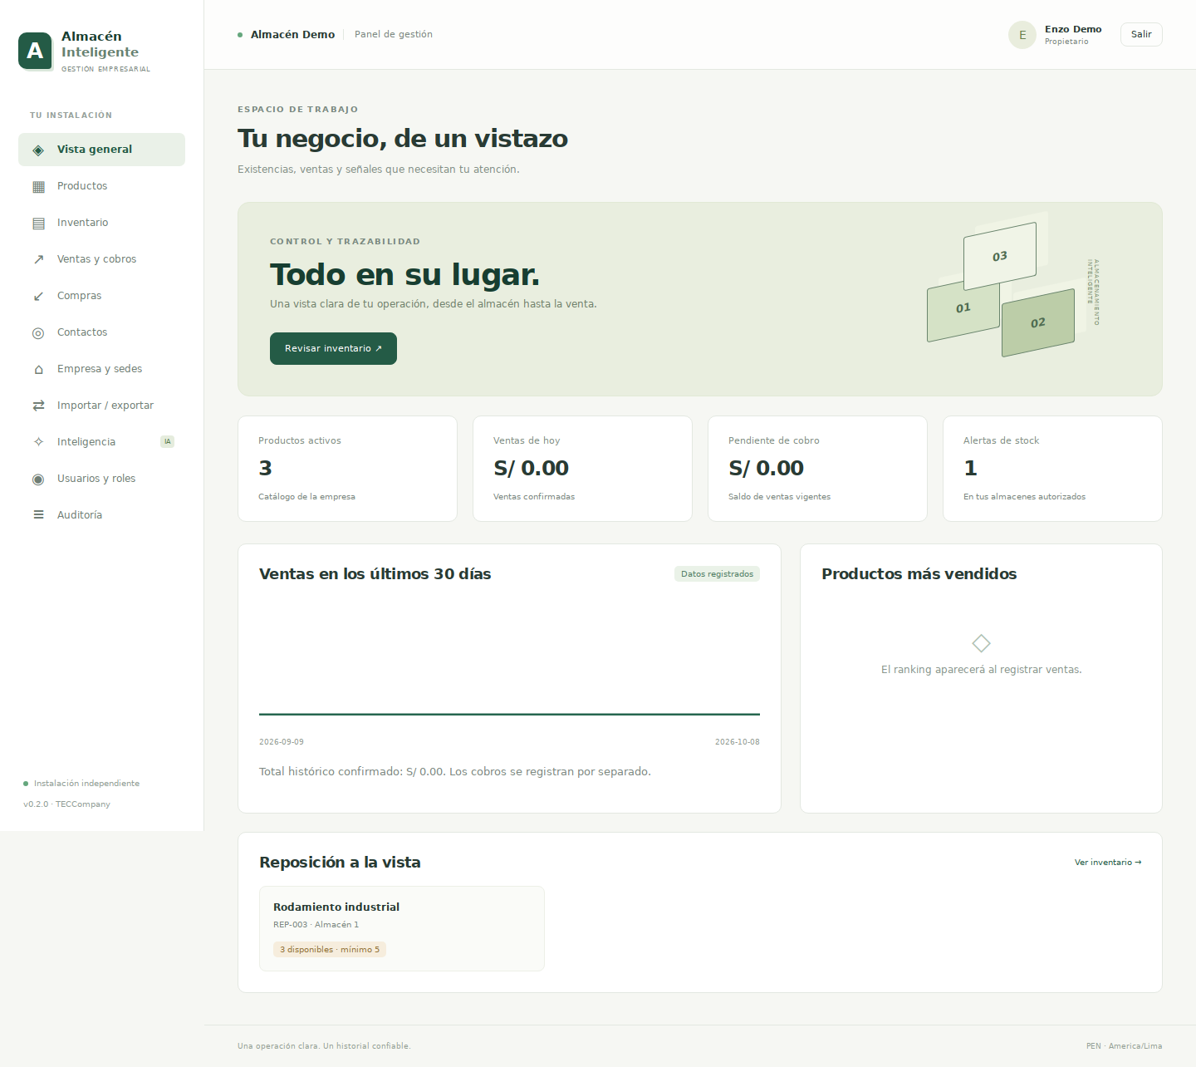
Vista general en escritorio. El dashboard distingue ventas, cobros pendientes y alertas de stock. Datos de demostración.

Consulta y control
Las existencias se consultan por almacén. Los cambios quedan en Kardex y las ventas en su detalle. El manual acompaña los flujos con más capturas y casos de error.

